МІНІСТЕРСТВО ОСВІТИ І НАУКИ УКРАЇНИ НАЦІОНАЛЬНИЙ УНІВЕРСИТЕТ «ЛЬВІВСЬКА ПОЛІТЕХНІКА»

Інститут комп’ютерних наук та інформаційних технологій

Кафедра систем штучного інтелекту



**Лабораторна робота №6**

**з дисципліни “*Виконання реляційних операцій реляційної алгебри засобами SQL*”**

**Виконав:**

Свистович С.А.

КН-211

**Викладач:**

Якимишин Х.М.

Львів – 2020

Лабораторна робота №6

*з курсу* “ОБДЗ”

*на тему:*

***“Виконання реляційних операцій реляційної алгебри засобами SQL”***

**Мета роботи:** Розробити SQL запити для виконання операцій реляційної алгебри: проекції, селекції, натурального з’єднання, умовного з’єднання.

**Хід роботи**

Таблиця контактів Artist:

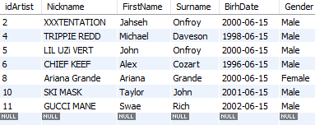

Таблиця контактів Song:

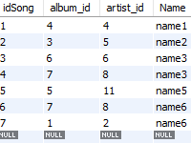

1. Запит на виконання проекції:

**CREATE VIEW song2 AS SELECT DISTINCT song.Name**

**FROM song;**  
  
**select * from song2;**

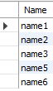

1. Запит на виконання селекції пісень з idSong <= 4:

**SELECT \***

**FROM song**

**WHERE song.idSong <= 4;**

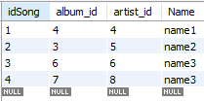

1. Запит на виконання натурального з’єднання Artits i Song:

**SELECT song.idSong, song.Name, artist.Nickname, artist.Gender, artist.BirhDate**

**FROM song, artist**

**WHERE song.artist_id = artist.idArtist;**

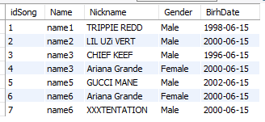

1. Запит на виконання умовного з’єднання.

**SELECT song.idSong , song.Name, artist.Nickname, artist.Gender, artist.BirhDate**

**FROM song, artist**

**WHERE song.artist_id = artist.idArtist and song.idSong> artist.idArtist;**



**SQL-скріпт**

**delete from song;**

**insert into song values (1, 4, 4, 'name1'),**

**(2, 3, 5, 'name2'),**

**(3, 6, 6, 'name3'),**

**(4, 7, 8, 'name3'),**

**(5, 5, 11, 'name5'),**

**(6, 7, 8, 'name6'),**

**(7, 1, 2, 'name6');**

**select * from artist;**

**select * from song;**

**drop view if exists song2;**

**CREATE VIEW song2 AS SELECT DISTINCT song.Name**

**FROM song;**

**select * from song2;**

**SELECT \***

**FROM song**

**WHERE song.idSong <= 4 or song.idSong > 5;**

**SELECT song.idSong , song.Name, artist.Nickname, artist.Gender, artist.BirhDate**

**FROM song, artist**

**WHERE song.artist_id = artist.idArtist;**

**SELECT song.idSong , song.Name, artist.Nickname, artist.Gender, artist.BirhDate**

**FROM song, artist**

**WHERE song.artist_id = artist.idArtist and song.idSong> artist.idArtist;**

**Висновок:** на цій лабораторній роботі було розглянуто операції реляційної алгебри та здійснено проекцію, селекцію, натуральне та умовне з’єднання таблиць.